

УПРАВЛІННЯ ОСВІТИ

ВИКОНАВЧОГО КОМІТЕТУ ПОКРОВСЬКОЇ МІСЬКОЇ РАДИ

РОЗПОРЯДЖЕННЯ

м. Покров

14 вересня 2017 р. № 34 -р

Про організацію та проведення

святкування Днів селищ

Керуючись ст..42 Закону України «Про місцеве самоврядування в Україні»,на виконання розпорядження міського голови від 04.09.2017р. за №247 «Про організацію та проведення святкування Днів селищ», в рамках міської комплексної програми розвитку культури та духовного відродження в місті Покров на 2017 – 2019 роки, міської цільової соціальної Програми «Освіта м. Покров 2017р.», з метою забезпечення змістовного дозвілля мешканців селищ

РОЗПОРЯДЖАЮСЬ:

1. Керівникам навчальних закладів міста:
   1. Взяти участь у проведені святкування Днів селищ (додаток 1).

* 1. Інформувати та залучити батьківську громадськість до святкування Днів селищ.
  2. Розмістити інформацію про проведення Днів селищ на сайтах шкіл та сайті управління освіти.

1. Координацію роботи за виконанням даного наказу покласти на методиста інформаційно-методичного центру Коваленко І.М., контроль - залишаю за собою.

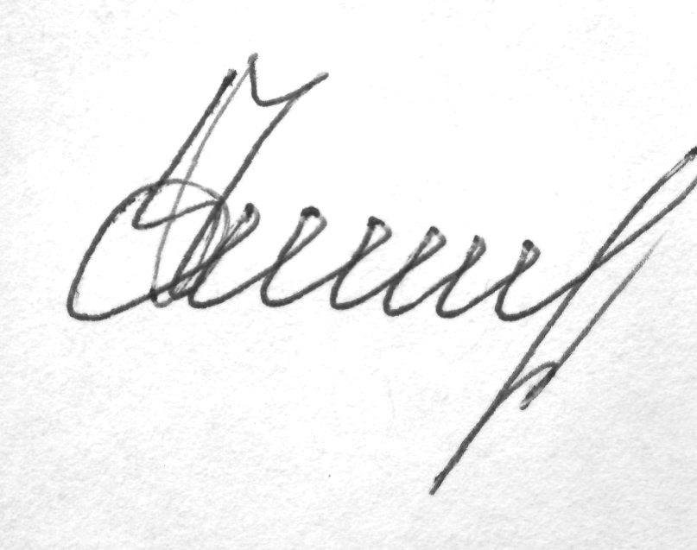

Начальник управління освіти Г.П.Рубаха

З розпорядженням ознайомлені : ___________І.М.Коваленко

___________І.М.Охота

Додаток 1

до розпорядження № 34

від 14.09.2017 року

Графік проведення Днів селищ

|  |  |  |  |
| --- | --- | --- | --- |
| № | Дата та час проведення | Назва селища | Місце проведення |
| 1 | 23.09.2017 о 12:00 год. | с. Чортомлик | Біля клубу «Мрія» |
| 2 | 24.09.2017 о12:00 год. | с. Перевізькі Хутори | Біля клубу  с. Перевізькі Хутори |
| 3 | 30.09.2017 о 12:00 год. | с. Руднік | Парк «Гірників» с.Руднік |
| 4 | 07.10.2017 о 12:00 год. | с. Олександрівка | Територія КЗ «ОНСЗШ» |

Методист ІМЦ управління освіти І.М.Коваленко